Spectrometer Alignment and Calibration

Spectrometer Alignment

El procedimiento de alineación se divide en cuatro tareas básicas:

abrir el espectrómetro

alinear aproximadamente la óptica interna

establecer el ángulo y la posición del espejo de enfoque

optimizar la posición del espejo de colimación

Las últimas dos tareas suelen iterarse para lograr la mejor resolución espectral global y la simetría de líneas. Alinear el espectrómetro para una buena resolución en una sola longitud de onda generalmente puede lograrse rápidamente. Optimizar el espectro en todo el rango espectral es mucho más desafiante, pero con paciencia y cuidado puede realizar esta operación con éxito.

Open the spectrometer

- El recinto del espectrómetro está hecho de dos partes. Solo necesita quitar la parte superior del gabinete para realizar la alineación. Con un destornillador pequeño, quite los cuatro tornillos que se encuentran a los lados del gabinete. Luego deslice la parte superior del gabinete en la dirección de la entrada óptica hasta que se desprenda. Coloque la tapa de la caja y sus tornillos en un lugar seguro para que no se pierdan.

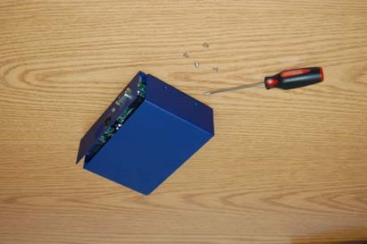

WARNING: los componentes electrónicos del espectrómetro son sensibles al choque electrostático (esd). Deben tomarse precauciones estándar de conexión a tierra antes de tocar el interior del espectrómetro para evitar daños permanentes a esta unidad.

- La caja negra grande unida a la placa de circuito verde es el banco óptico para el espectrómetro.
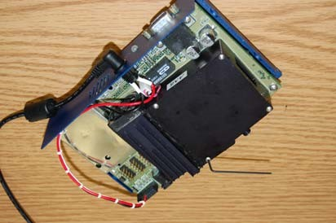

Debe quitar la cubierta superior del banco óptico para obtener acceso a la óptica del espectrómetro. Ubique los cuatro tornillos negros o plateados en la cubierta superior del banco óptico y retírelos usando una llave hexagonal de 0.050. La cubierta superior debería levantarse con poco esfuerzo. También necesita quitar la tapa del puerto lateral del banco óptico. Ubique los cuatro tornillos que sujetan la cubierta del puerto y retírelos.

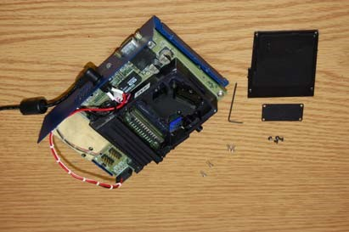

Antes de comenzar la alineación, tómese un tiempo para comprender la trayectoria de la luz en el espectrómetro, pero no toque las superficies ópticas (las partes plateadas de los espejos y la parte gobernada de la rejilla). Los ácidos de los dedos pueden arruinar las superficies. Además, recuerde que los componentes electrónicos pueden dañarse con descargas eléctricas estáticas, por lo tanto, utilice prácticas de conexión a tierra adecuadas antes de tocar cualquier cosa.
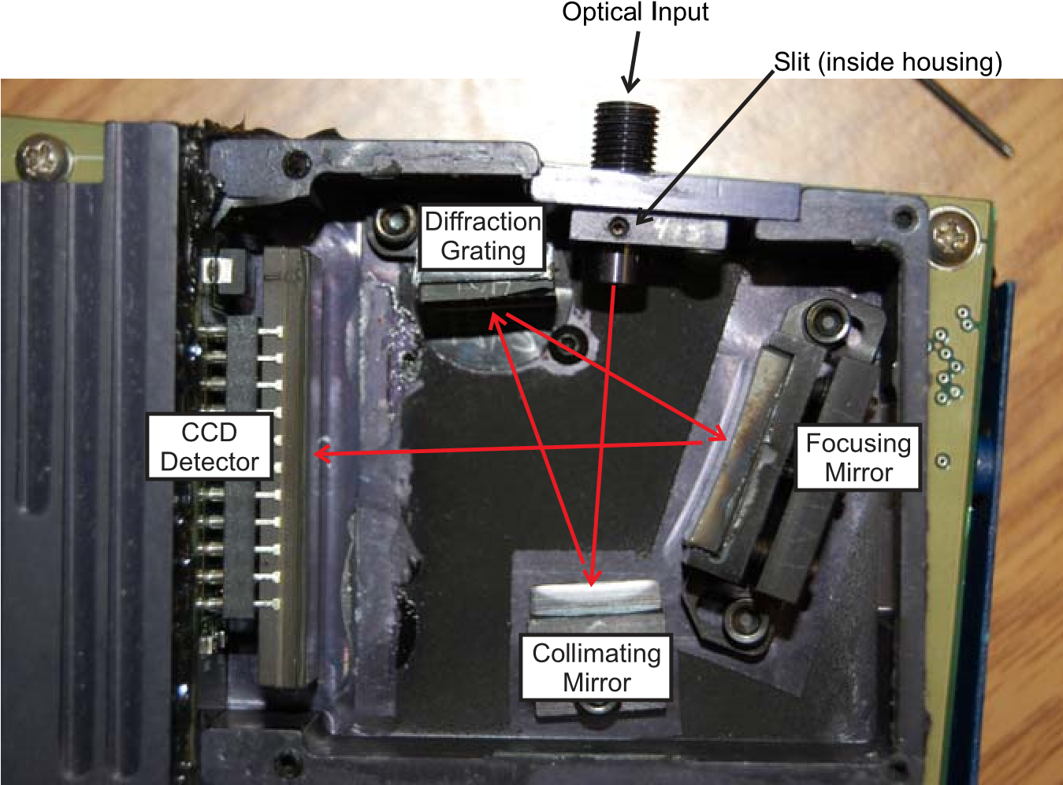

La luz entra al espectrómetro desde una fibra conectada a la entrada óptica y luego pasa la rendija de entrada del espectrómetro. El primer espejo que encuentra colima la luz y la dirige a la red de difracción. La rejilla de difracción separa la luz por la longitud de onda, y dirige la luz separada hacia el espejo de enfoque más grande. El espejo de enfoque enfoca cada longitud de onda de luz en una posición horizontal diferente en el detector CCD lineal. Este patrón de intensidad lineal es leído por la electrónica del espectrómetro y devuelto a la computadora.

Alinear aproximadamente la óptica interna

Su próxima tarea es asegurarse de que las ópticas internas estén aproximadamente alineadas. Ajustarás la alineación más tarde.
- Conecte la fibra óptica naranja suministrada a la entrada óptica del espectrómetro.

- En un entorno oscuro, encienda una fuente de luz brillante (como un puntero láser o un LED blanco brillante) en el extremo no conectado de la fibra. Debería poder ver la luz ingresando al espectrómetro si coloca una pequeña hoja de papel blanca justo después de la rendija. (Nota: en principio, puede alinear el espectrómetro al iluminar directamente el espectrómetro sin la fibra. Sin embargo, obtendrá mejores resultados utilizando la fibra óptica).

Con una llave hexagonal de 3/32 afloje el tornillo que sujeta el espejo colimador en su lugar. Ajuste la rotación izquierda-derecha del espejo de colimación para que la luz del espejo golpee la rejilla en el lado más cercano a la rendija de entrada. Luego, vuelva a apretar ligeramente el tornillo del espejo de colimación. Dependiendo de sus requisitos espectrales, la alineación óptima puede colocar solo una parte de la luz incidente en la rejilla de difracción.

NOTE: La rejilla de difracción puede tener pequeños defectos ópticos, como una pequeña viruta en el borde o en la esquina o lo que parecen líneas tenues en la rejilla o motas de polvo. Nuestra experiencia sugiere que estos pequeños defectos no afectan significativamente el rendimiento del espectrómetro. Las rejillas de difracción no se pueden limpiar. Recomendamos encarecidamente no tocar la rejilla con nada, sin disolvente, sin dedos, sin pañuelos. Se puede usar una corriente de aire suave para eliminar el polvo.

Afloje los dos tornillos que sostienen la rejilla de difracción en su lugar. Gire la rejilla (izquierda-derecha) para colocar la luz incidente en el espejo de enfoque. Tenga mucho cuidado al ajustar la rejilla. La superficie de la rejilla se daña fácilmente.

Establecer Angulo y posición del espejo de enfoque.

- El espejo de enfoque tiene varios ajustes. Su montaje está unido al banco óptico por dos tornillos. Se pueden hacer pequeños ajustes en la punta y la inclinación del espejo usando los cuatro tornillos de fijación ubicados en la parte posterior del soporte. Puede obtener acceso a estos cuatro tornillos a través del puerto lateral detrás del espejo de enfoque.

- Usando la llave hexagonal de 3/32 ", afloje los tornillos que sujetan el montaje del espejo de enfoque al banco óptico. Gire el espejo (izquierda-derecha) hasta que la luz incidente incida sobre el detector CCD. Por lo general, se pueden lograr mejores alineamientos cuando este soporte de espejo se gira lo más posible en el sentido de las agujas del reloj. Apriete ligeramente los tornillos que sujetan el soporte del espejo en su lugar.

ADVERTENCIA: En el siguiente paso, ajustará la inclinación en el espejo de enfoque. Estos ajustes comprenden un sistema mecánico sobrecargado. El espejo está montado en una delgada placa de aluminio. La placa tiene un tornillo unido al medio. Este tornillo pasa a través de un resorte pequeño y rígido y se conecta al soporte del espejo con una tuerca pequeña. Los cuatro tornillos de fijación en la parte posterior del soporte presionan contra esta delgada placa de aluminio. Los ajustes de inclinación de la punta se deben hacer aflojando primero uno de los tornillos de fijación, y luego apretando el tornillo correspondiente en el otro borde de la montura. Si estos tornillos de fijación se aprietan demasiado, el espejo de enfoque puede romperse. Se debe tener precaución para evitar este resultado indeseable.

- Ajuste los cuatro tornillos de fijación en la parte posterior del soporte del espejo de enfoque para asegurarse de que la luz cae sobre el área sensible del detector CCD. Esta área sensible a la luz es la delgada línea gris que se extiende horizontalmente a través del detector CCD. Si esto no es obvio, puede consultar la hoja de datos Sony ILX-511 (por ejemplo, http://www.datasheetcatalog.org/datasheet/sony/a6800099.pdf). La última página de la hoja de datos muestra el área especificada.

Optimize the position of the collimating mirror

La tarea final es optimizar la alineación del espejo de colimación. Esto debe llevarse a cabo en una habitación oscura con una fuente de luz adecuada acoplada a fibra en el espectrómetro. Usamos una lámpara de espectro Hg-Ar. Para optimizar solo una longitud de onda, un puntero láser a esa longitud de onda es adecuado. El detector CCD es muy sensible a los niveles bajos de luz, lo que requiere que la luz ambiental sea muy baja. Puede ser útil cubrir parcialmente el espectrómetro con un paño oscuro durante este procedimiento. Antes de llevar a cabo este paso, el espectrómetro debe estar conectado a la computadora, el software debe estar funcionando y el espectrómetro debe estar en el modo "Escaneo continuo" (el botón verde "reproducir") para que el espectrómetro esté leyendo continuamente el espectro de la luz de entrada. Deberá asegurarse de que los ajustes de inclinación en el espejo de enfoque se realizan para optimizar la señal de luz que cae en el conjunto de CCD, lo que resulta en una gran señal trazada por el software.

- Afloje el tornillo que sujeta el espejo de colimación en su lugar.

- Mueva LENTAMENTE el espejo hacia adelante y hacia atrás, buscando la posición que produzca el mejor espectro, según sus necesidades. (Por lo general, optimizaría el ancho de línea para obtener la mejor resolución).

- Si gira el espejo de colimación, el espectro se desplazará hacia la izquierda o hacia la derecha. Idealmente, no debería rotar el espejo de colimación en este paso, ya que esto puede introducir asimetrías en las líneas espectrales. Después de obtener la posición deseada del espejo de colimación, la cobertura espectral del espectrómetro se puede ajustar girando la rejilla de difracción.

Por lo general, encontramos que es necesario iterar las posiciones de los espejos de colimación y enfoque para obtener líneas espectrales simétricas en un amplio rango espectral. Con cuidado, se puede lograr una resolución de 1 nm usando la rejilla de 1800 l / mm. Cuando esté satisfecho con su alineación, apriete el montaje del espejo de colimación, el soporte de la rejilla y el soporte del espejo de enfoque. Haga los ajustes finales en la inclinación de la punta del espejo de colimación para maximizar la señal en el detector CCD. Reemplace las dos cubiertas de banco óptico. Reemplace la tapa azul de la caja.

Some comments on the optics

Idealmente, los dos espejos en el espectrómetro se utilizan para colocar una imagen de la rendija de entrada en el plano definido por el detector CCD. Cuando estos espejos no están alineados de manera óptima, el plano de la imagen es curvo. Verá esto en su alineación cuando, por ejemplo, las líneas espectrales en los píxeles con numeración baja son agradables y nítidas y las líneas espectrales en el otro extremo son amplias (o tal vez viceversa). La curvatura de este plano focal depende muy sensiblemente de las posiciones de los dos espejos.

Cuando alineamos espectrómetros, primero elegimos una posición para el espejo de enfoque (el grande) y luego ajustamos muy lentamente la posición del espejo colimado. Si el espectro no es óptimo, volvemos a posicionar el espejo de enfoque y luego ajustamos muy lentamente la posición del espejo de colimación. Hemos tenido éxito al hacer estos ajustes a mano y hemos capacitado con éxito a varios otros para realizar estos ajustes. Sin embargo, en nuestro propio trabajo, utilizamos una etapa de traducción controlada por micrómetro para los ajustes del espejo de colimación. Tampoco podemos usar todos los 2047 píxeles. En nuestros espectrómetros de rango amplio, la alineación óptima utiliza solo píxeles de aproximadamente 250 o 300 hasta 2047. Incluir los primeros cientos de píxeles requiere alineaciones de espejo que proporcionen líneas espectrales asimétricas.
Good luck, have fun, and be patient.

Calibrating the spectrometer’s wavelength scale

Calibramos la escala de longitud de onda midiendo el espectro de una lámpara Hg-Ar. Las longitudes de onda exactas se pueden encontrar en línea, por ejemplo, en el sitio web de la base de datos de espectros atómicos del NIST.
(http://www.nist.gov/pml/data/asd.cfm). Encontramos los picos prominentes en el espectro y anotamos el número de píxeles en el que se produce el pico en un archivo. Usar un programa como OpenOffice o Microsoft Excel (o cualquier cantidad de otros programas como Scilab, Octave, Mathematica, Matlab o un programa en línea como http://www.shodor.org/chemviz/tools/regressionjava/index.html etc. ) ajustamos el número de longitud de onda frente a píxel a un polinomio de tercer orden. Esto genera los coeficientes que necesita para calibrar la escala de longitud de onda. Cuando ingrese estos coeficientes en SpectrumStudio (c), asegúrese de usar la fórmula correcta. El coeficiente C0 es el término de compensación constante, el coeficiente C1 es el término lineal, etc.

